День театра в детском саду
Мы в сказке все сегодня побывали.
И первый свой спектакль мы сыграли.
Мы очень все готовились, старались
И в роль свою, конечно же вживались.
Ещё спектакли будут впереди,
Осталось нам немного подрасти!
27 марта — Всемирный день ТЕАТРА. Театр является одной из самых ярких, красочных и доступных восприятию дошкольников сфер искусства. Театрализованная деятельность помогает детям раскрепоститься, развивает речь, эмоциональную сферу и просто вносит незабываемое разнообразие в повседневную жизнь, обогащая внутренний мир ребенка.
26 марта в нашем детском саду прошёл День театра. В рамках этого дня дети подготовительной группы «Звёздочки» показали малышам сказку «Весна в лесу». Ребята с удовольствием перевоплощались в героев любимых сказок, сопровождая свои выступления стихами, музыкой и танцами.
Зрители — малыши тепло принимали юных артистов, награждали их бурными аплодисментами и вызывали на «бис». Это встреча сопровождалась улыбками, хорошим настроением и создавала среди детей весёлый эмоциональный настрой. Артистами понравилось быть каждому! Ведь самое главное не только выучить и сыграть роль, огромное удовольствие – доставлять радость другим!
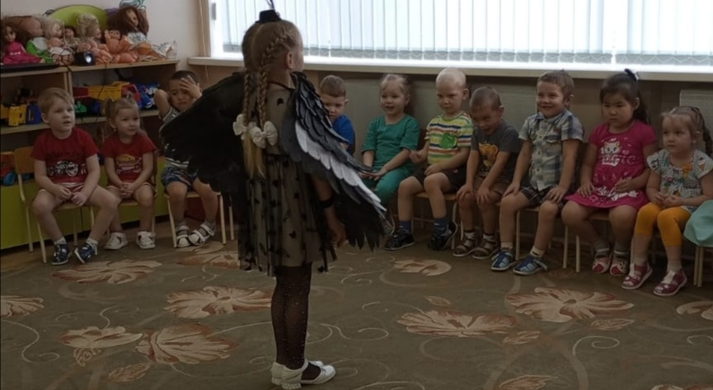
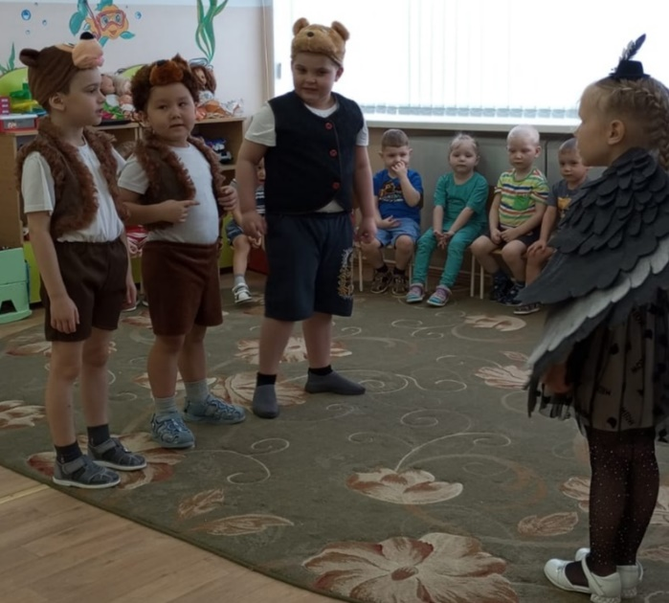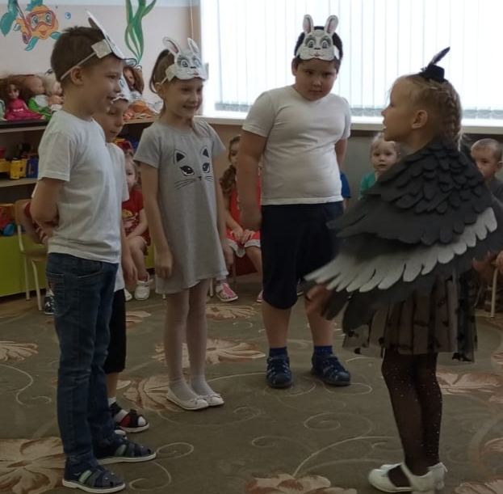

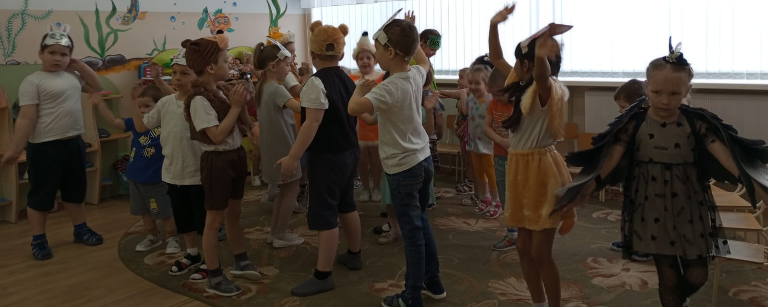

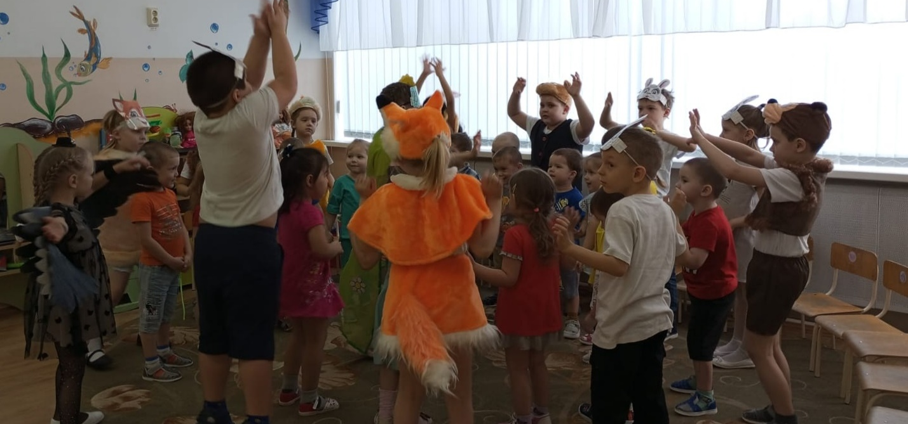
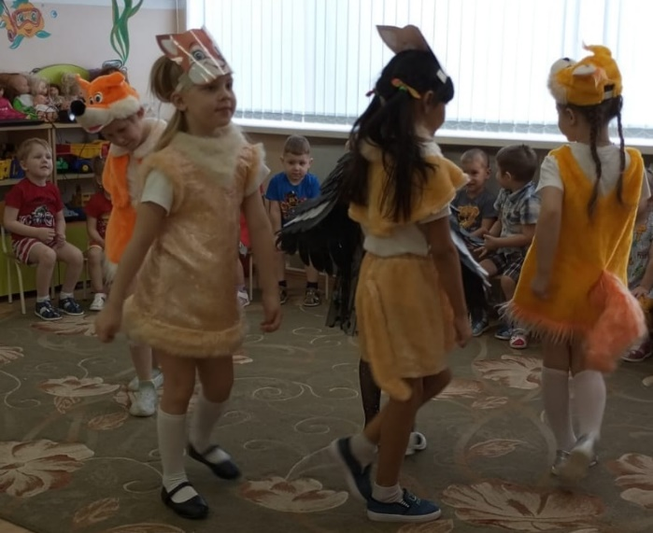
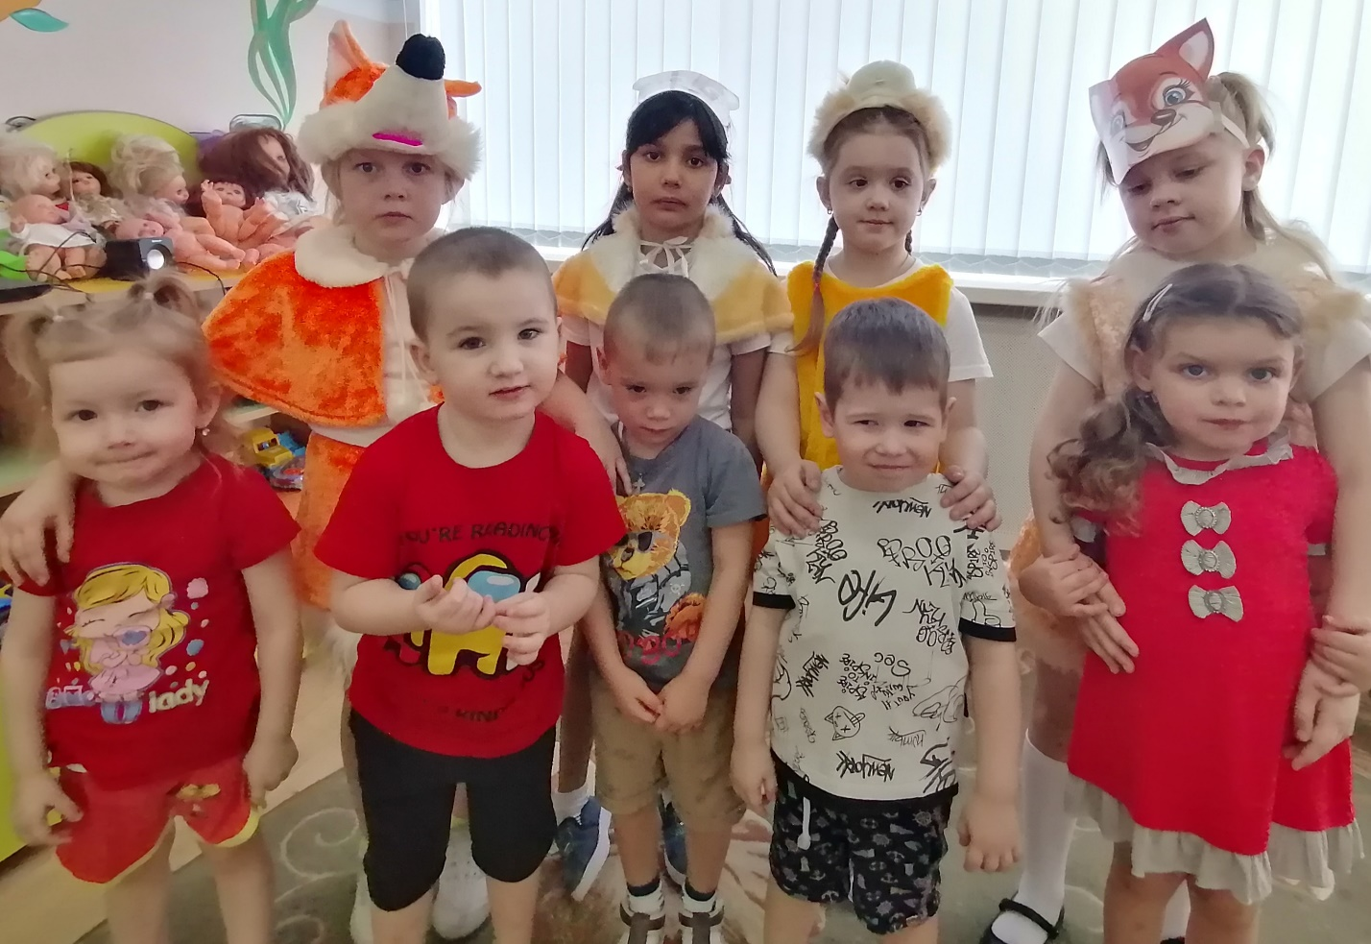
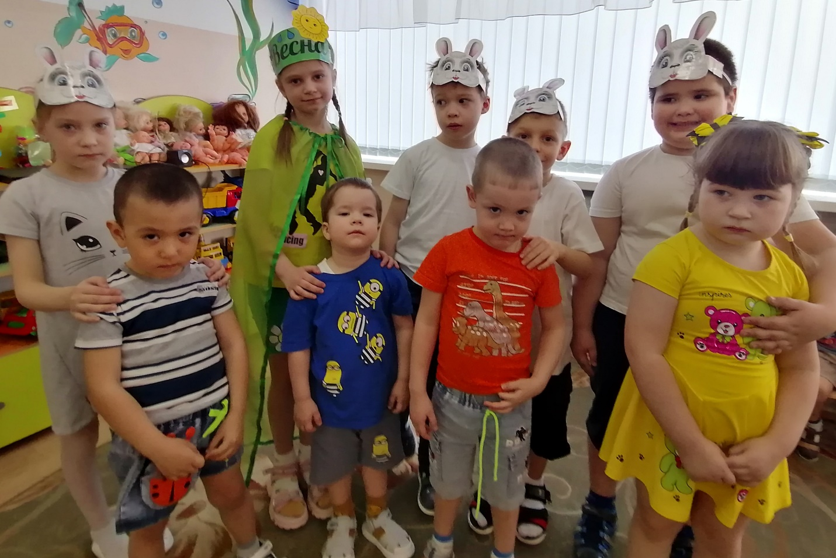

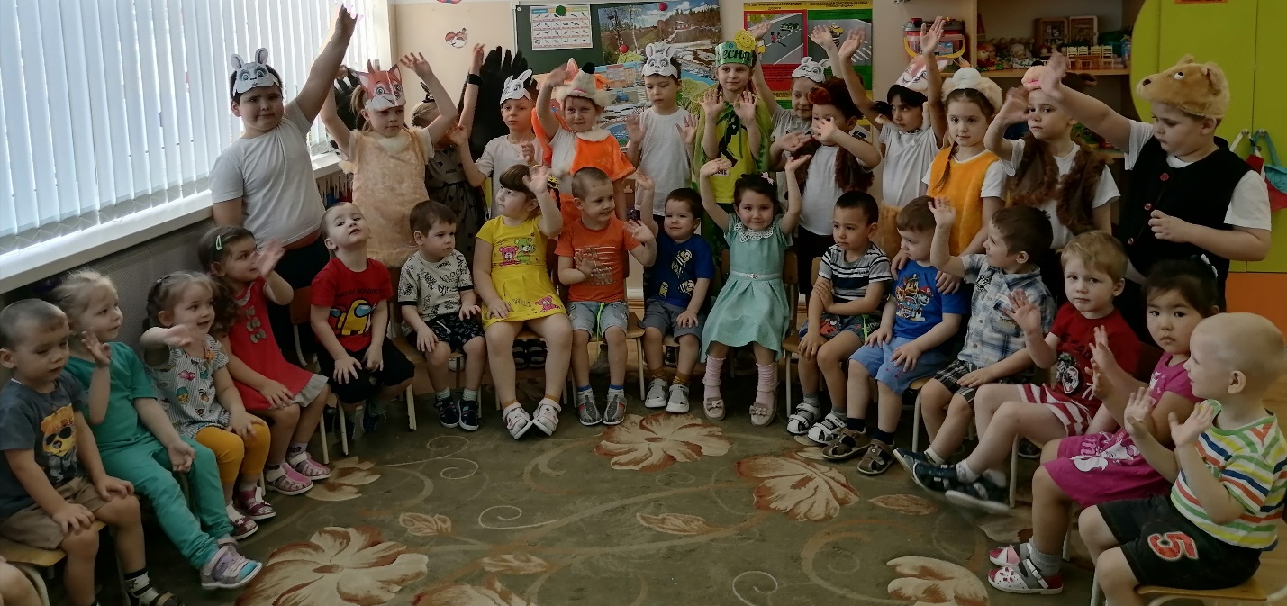

Закончилось это мероприятие совместной фотографией детей подготовительной группы и детей второй младшей группы

Стёпочкина Маргарита Сергеевна, воспитатель высшей квалификационной категории

